Συνεργαστείτε στο Word

Το Word σας βοηθά να συνεργαστείτε

Είτε πρόκειται για σχολική εργασία, για πρόταση πωλήσεων είτε για το ενημερωτικό δελτίο της λέσχης σας, μπορείτε να μοιραστείτε τον φόρτο εργασίας στο Word με ένα κοινόχρηστο έγγραφο. Για πρακτική εξάσκηση στη χρήση των δυνατοτήτων συνεργασίας, δώστε προσοχή στη φράσηΔοκιμάστε το με κόκκινη γραμματοσειρά που βρίσκεται σε όλο το παρόν έγγραφο.

# Χώρος αποθήκευσης στο cloud του OneDrive

Η συνεργασία πραγματοποιείται online, επομένως, πρέπει πρώτον να αποθηκεύσετε το έγγραφό σας στο OneDrive.

Αφού αποθηκεύσετε αυτό το έγγραφο στο OneDrive, θα μπορείτε να το ανοίξετε οπουδήποτε: στον υπολογιστή, το tablet ή στο τηλέφωνό σας. Οι αλλαγές σας θα αποθηκεύονται αυτόματα.

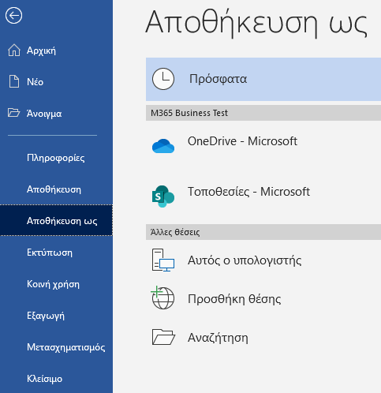

Δοκιμάστε το: Επιλέξτε **Αρχείο** > **Αποθήκευση ως** και, έπειτα, επιλέξτε το OneDrive και δώστε ένα όνομα σε αυτό το έγγραφο.

**Συμβουλή:** Με την είσοδό σας στο Office, συνδέεστε αυτόματα στο OneDrive ([μάθετε περισσότερα](https://support.office.com/el-gr/article/%ce%b5%ce%af%cf%83%ce%bf%ce%b4%ce%bf%cf%82-%cf%83%cf%84%ce%bf-office-b9582171-fd1f-4284-9846-bdd72bb28426?omkt=el-GR&ui=el-GR&rs=el-GR&ad=GR)).

# Κάντε κοινόχρηστο το έγγραφό σας

Τώρα που το έγγραφο βρίσκεται στο OneDrive, μπορείτε να το κοινοποιήσετε. Τα άτομα με τα οποία μοιράζεστε το έγγραφο δεν θα χρειαστούν το Word για να το ανοίξουν (περισσότερα για αυτό αργότερα).

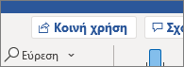

Δοκιμάστε το: Επιλέξτε **Κοινή χρήση** κοντά στο επάνω μέρος του παραθύρου (συντόμευση πληκτρολογίου: πατήστε το συνδυασμό πλήκτρων ALT και, στη συνέχεια, Z και S). Μπορείτε να στείλετε την σύνδεση πληκτρολογώντας τη διεύθυνση ηλεκτρονικού ταχυδρομείου ενός ατόμου ή με αντιγραφή και επικόλληση. Μπορείτε να επιλέξετε αν θα επιτρέψετε ή όχι τη δυνατότητα επεξεργασίας.

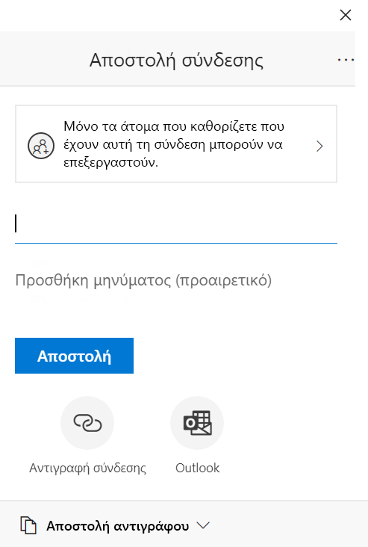

**Συμβουλή:** Δεν μπορείτε να σκεφθείτε κάποιον που θα θέλατε να του κοινοποιήσετε κάτι; Δοκιμάστε να στείλετε μια σύνδεση στον εαυτό σας, για να δείτε πώς λειτουργεί.

# Ταυτόχρονη επεξεργασία

Όταν οι παραλήπτες ανοίγουν τη σύνδεση, το έγγραφο ανοίγει στο πρόγραμμα περιήγησης Web, στο Word Online, ώστε να μπορούν να επεξεργαστούν το έγγραφο ακόμα και αν δεν έχουν εγκατεστημένο το Word.

Τα άτομα που προτιμούν να εργαστούν στην εφαρμογή του Word (Windows, Mac, iOS ή Android) μπορούν να επιλέγουν την εντολή **Άνοιγμα στο Word**, κοντά στο επάνω μέρος του παραθύρου του Word Online και να συνεχίζουν την επεξεργασία στην εφαρμογή του Word.

Δοκιμάστε το: Όταν κάνετε κοινή χρήση εγγράφων, μπορείτε να δείτε τις αλλαγές όλων των χρηστών. Ονομάζεται σύνταξη από κοινού ή συνεργασία σε πραγματικό χρόνο.

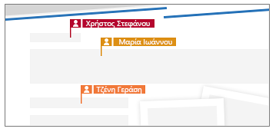

**Συμβουλή:** Εάν στείλατε τη σύνδεση ενός έγγραφου στον εαυτό σας, μπορείτε να προσομοιώσετε τη σύνταξη από κοινού με επεξεργασία του εγγράφου εδώ στο Word και επίσης στο Word Online.

Κάθε άτομο που χρησιμοποιεί το Word Online ή το Word ως μέρος μιας συνδρομής του Office 365 θα βλέπει τις αλλαγές κατά τη διάρκεια που αυτές συμβαίνουν και οι αλλαγές αποθηκεύονται αυτόματα με  **Αυτόματη αποθήκευση**. Αν οι χρήστες με τους οποίους κάνετε κοινή χρήση, κάνουν επεξεργασία με παλιότερη εκδοσή του Word ή δεν διαθέτουν συνδρομή στο Office 365, θα πρέπει να αποθηκεύουν το έγγραφό περιοδικά για να συγχρονίσουν της αλλαγές τους με τις δικές σας.

Στιγμιότυπο οθόνης του διακόπτη Αυτόματης αποθήκευσης στο Word

**Συμβουλή:** Εάν δεν βλέπετε τις αλλαγές αυτόματα, βεβαιωθείτε ότι η Αυτόματη αποθήκευση είναι ενεργοποιημένη.

# Ξεκινήστε μια συνομιλία με σχόλια

Για να κάνετε σχόλια ή ερωτήσεις, ξεκινήστε συνομιλία χρησιμοποιώντας τα σχόλια που είναι συνδεδεμένα με το τμήμα του εγγράφου στο οποίο αναφέρεστε. Με τηναπάντηση σε σχόλια μπορείτε να συζητήσετε, ακόμα και όταν δεν βρίσκεστε στο έγγραφο ταυτόχρονα με τους συναδέλφους σας.

Δοκιμάστε το: Στην καρτέλα **Αναθεώρηση**, βεβαιωθείτε ότι είναι ενεργοποιημένη η επιλογή **Απλες σημάνσεις** ή **Όλες οι σημάνσεις** είναι ενεργοποιημένη, ώστε να μπορείτε να δείτε το σχόλιο σε αυτή τη σελίδα. Έπειτα, κάντε κλικ στο σχόλιο και απαντήστε σε αυτό.



# @Αναφέρετε κάποιον σε σχόλια

Όταν το έγγραφό σας είναι αποθηκευμένο στο OneDrive για επιχειρήσεις, μπορείτε να τραβήξετε την προσοχή κάποιου ατόμου σε ένα σημείο στο έγγραφό σας, πληκτρολογώντας το σύμβολο @ ακολουθούμενο από το όνομά του, όταν κάνετε ένα σχόλιο. Θα λάβουν ένα μήνυμα ηλεκτρονικού ταχυδρομείου που θα τους ειδοποιεί ότι τους αναφέρατε, με μια σύνδεση προς το σχόλιο στο έγγραφο.

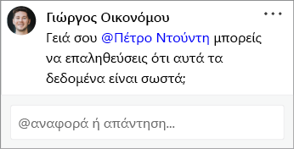

Δοκιμάστε το: Δημιουργήστε ένα νέο σχόλιο και @αναφέρετε τον εαυτό σας (να θυμάστε ότι αυτό λειτουργεί μόνο εάν το έγγραφο βρίσκεται στο OneDrive για επιχειρήσεις και εάν έχετε εισέλθει στο Outlook στον υπολογιστή σας).

# Παρακολουθήστε τις αλλαγές

Για να παραμείνετε ενημερωμένοι για τις αλλαγές, χρησιμοποιείστε την Παρακολούθηση Αλλαγών για να επισημάνετε τις προσθήκες, τις διαγραφές και τις αλλαγές στην μορφοποίηση. Όταν η Παρακολούθηση Αλλαγών είναι ανενεργή, το Word σταματάει να επισημαίνει τις αλλαγές, αλλά όσες επισημάνσεις που δημιουργήθηκαν όταν η Παρακολούθηση Αλλαγών ήταν ενεργή παραμένουν στο έγγραφο.

Οι αλλαγές παραμένουν επισημασμένες και μπορείτε επιλεκτικά να τις αποδεχτείτε ή να τις απορρίψετε μία προς μία, καταργώντας τις επισημάνσεις και καθιστώντας τις αλλαγές μόνιμες.

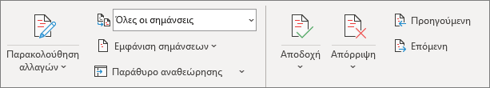

Δοκιμάστε το: Μεταβείτε στην καρτέλα **Αναθεώρηση**  και χρησιμοποιήστε τα κουμπιά **Προηγούμενη** και **Επόμενη** για να μεταβείτε από τη μία αλλαγή στην επόμενη. Αναιρέστε μια αλλαγή με το κουμπί **Απόρριψη** ή επιβεβαιώστε μια αλλαγή με το κουμπί **Αποδοχή**.

# Μάθετε περισσότερα

Για να μάθετε περισσότερα σχετικά με τον τρόπο με τον οποίο το Office 365 συγκεντρώνει τα καλύτερα εργαλεία για να συνεργαστείτε με την ομάδα σας, επισκεφτείτε τη σελίδα [Εκπαίδευση Σύγχρονου Χώρου Εργασίας](https://support.office.com/el-gr/article/%cf%83%cf%85%ce%bd%ce%b5%cf%81%ce%b3%ce%b1%cf%83%ce%af%ce%b1-%cf%83%ce%b5-%ce%b1%cf%81%cf%87%ce%b5%ce%af%ce%b1-7e4d2c1e-3f66-4de9-a4ae-6d4782f175a3?omkt=el-GR&ui=el-GR&rs=el-GR&ad=GR).

# Πείτε μας τη γνώμη σας

Θα χαρούμε ιδιαίτερα να σας ακούσουμε τις εμπειρίες σας σχετικά με τις δυνατότητες συνεργασίας στο Word. Μεταβείτε στο **Αρχείο** > **Σχόλια**και στείλτε μας ένα χαμόγελο, μια γκριμάτσα ή τις προτάσεις σας, ώστε να μπορούμε να σας παρέχουμε περιεχόμενο πραγματικά χρήσιμο. Σας ευχαριστούμε!